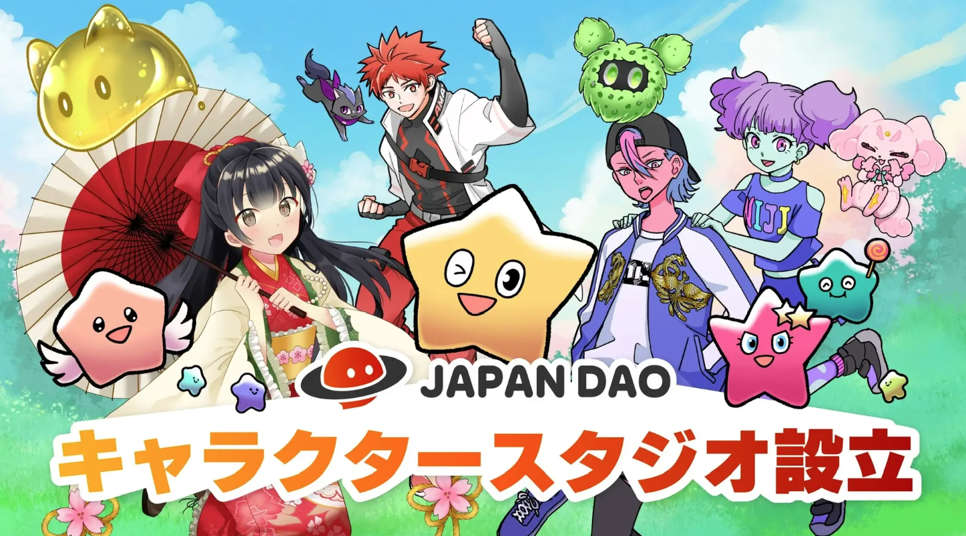
Nhật Bản Dao đã thành lập một studio nhân vật thời đại mới với blockchain!
Xin chào gia đình dao Nhật ☆
Lần này, chúng tôi sẽ giới thiệu thách thức mới của Nhật Bản DAO, nơi hợp nhất nội dung số và công nghệ blockchain và theo đuổi tiềm năng của sản xuất nhân vật mới.
Lúc bắt đầu
Japan Dao đang phát triển các dự án sáng tạo sử dụng công nghệ và sáng tạo như một cộng đồng DAO xử lý các ký tự IP độc đáo.
Trong Studio nhân vật -Of -The -art Studio đã thành lập lần này, chúng tôi sẽ sử dụng NFT (mã thông báo Bull Bull) để cung cấp trải nghiệm mới với các nhân vật chưa từng có.
Bối cảnh phòng thu nhân vật Nhật Bản Dao
Phát triển các ký tự IP gốc
Nhật Bản Dao đã làm việc trên các nhân vật IP của riêng mình và đã thu hút nhiều người hâm mộ.
Studio nhân vật đã thành lập lần này khám phá những khả năng mới để sản xuất nhân vật trong khi hợp tác với người sáng tạo.
Điều này sẽ không chỉ tăng cường các IP hiện có, mà còn phát triển các nhân vật và câu chuyện mới để cung cấp nhiều nội dung khác nhau.
Thay đổi thị trường nội dung số
Thị trường nội dung số đã phát triển nhanh chóng, đặc biệt là với sự gia tăng của NFT (mã thông báo không có thể thay đổi), thay đổi đáng kể khái niệm về quyền sở hữu và chứng nhận kỹ thuật số.
Japan Dao đang cố gắng đi đầu trong thị trường bằng cách thu thập xu hướng này càng sớm càng tốt và làm việc để tạo ra các nhân vật bằng công nghệ blockchain.
Dự án 1st: Protein Lab Sản xuất nhân vật chính thức
Dự án đầu tiên của studio nhân vật của Nhật Bản Dao là hợp tác với nhà hàng phổ biến "Protein Lab".
Protein Lab được hỗ trợ bởi nhiều khách hàng với khái niệm "Hỗ trợ chế độ ăn uống dẫn đến việc xây dựng cơ thể lý tưởng" với các thành phần và thực đơn quan trọng nhất.
Trong sự hợp tác này, chúng tôi sẽ tạo ra đặc tính chính thức của Protein Lab và truyền tải sự hấp dẫn của nhà hàng cho nhiều người hơn thông qua nhân vật đó.
Trang web chính thức của Protein Lab
https://protein.co.jp/
Tài khoản Protein Lab X
https://twitter.com/proteinlab_jp
Tài khoản Instagram của Phòng thí nghiệm Protein
https://www.instagram.com/proteinlab.jp/
Phân phối phiếu giảm giá NFT và các tác động của nó
Phiếu giảm giá NFT sẽ được cung cấp ở định dạng kỹ thuật số và sẽ được phân phối cho hơn 150 quốc gia. Người sử dụng có thể sử dụng phiếu giảm giá này cho các bữa ăn và mua sắm.
Các hiệu ứng sau đây dự kiến ​​sẽ được sử dụng cho việc sử dụng phiếu giảm giá NFT:
Mở rộng nhận thức toàn cầu: Bằng cách phân phối phiếu giảm giá NFT cho hơn 150 quốc gia, các thương hiệu có thể truyền bá quốc tế và có được khách hàng mới.
Giao dịch an toàn và minh bạch: Việc sử dụng công nghệ blockchain đảm bảo phiếu giảm giá đơn giản và quyền sở hữu, và người dùng có thể giao dịch với sự an tâm.
Tiền bản quyền của khách hàng gia tăng: Phiếu giảm giá NFT bị hạn chế và xứng đáng với các mặt hàng của nhà sưu tập, cung cấp cảm giác đặc biệt cho khách hàng và góp phần cải thiện tiền bản quyền.
Theo cách này, bằng cách hỗ trợ phát triển nhân vật của công ty, đây sẽ là một trường hợp mô hình cho thấy khả năng sản xuất nhân vật mới được cung cấp bởi Japan Dao Starter Studio và đạt được sự hợp nhất của nội dung kỹ thuật số và các cửa hàng thực tế.
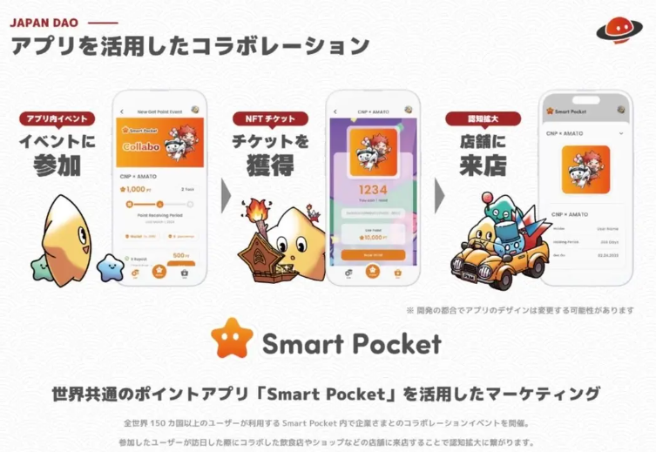
Hỗ trợ tạo và tạo IP mới
Trong studio nhân vật, chúng tôi cũng đang tập trung vào việc phát triển các nhân vật và câu chuyện mới trong khi tăng cường IPS.S hiện tại, chúng tôi luôn cung cấp nội dung mới và thu hút người hâm mộ.
Hợp tác với những người sáng tạo, chúng tôi sẽ tạo ra các nhân vật độc đáo kết hợp nhiều ý tưởng và sáng tạo khác nhau.
Chúng tôi cũng đang thúc đẩy các hoạt động nhằm mở rộng thị trường toàn cầu. Công nghệ blockchain giúp các giao dịch quốc tế tiếp cận người hâm mộ và nhà sưu tập trên toàn thế giới dễ dàng hơn.
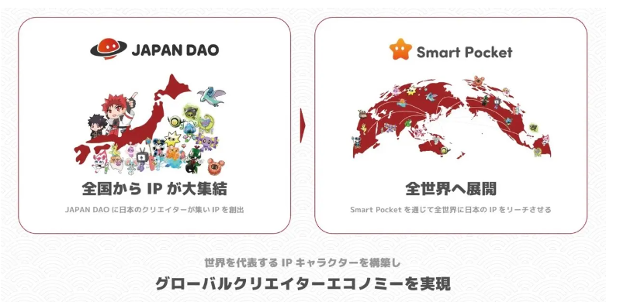
Về sự phát triển trong tương lai
Nhật Bản DAO rất tập trung vào sự hợp tác với cộng đồng .Fans và người sáng tạo có thể tích cực tham gia vào dự án dựa trên triết lý của DAO (Tổ chức tự trị phân tán).
Trong khi kết hợp phản hồi và ý tưởng từ cộng đồng, chúng tôi sẽ cùng nhau phát triển và tạo ra nội dung hấp dẫn.
Như một kỳ vọng phát triển trong tương lai
Tăng tốc hợp tác
Dự kiến ​​chúng tôi sẽ hợp tác với các cửa hàng thực tế trên khắp Nhật Bản, cải thiện việc sử dụng và nhận thức về dân số NFT và túi thông minh.
Tạo ra văn hóa Nhật Bản mới
Tất nhiên sẽ là một vấn đề rằng các hoạt động của Studio nhân vật sẽ tăng tốc và các công ty có nhân vật và NFT.
Hợp tác với chính quyền địa phương và văn hóa
Thông qua sự hợp tác với chính quyền địa phương, các tài sản văn hóa hữu hình và vô hình, nghệ thuật biểu diễn địa phương và các lễ hội địa phương, không chỉ tăng cường các IP hiện có, mà cả việc tạo IP mới và quảng bá khu vực sẽ được nâng cao.đã rất khó để tham gia vào quá khứ, và người ta hy vọng rằng Nhật Bản Dao sẽ đóng một vai trò quan trọng trong việc quảng bá khu vực.
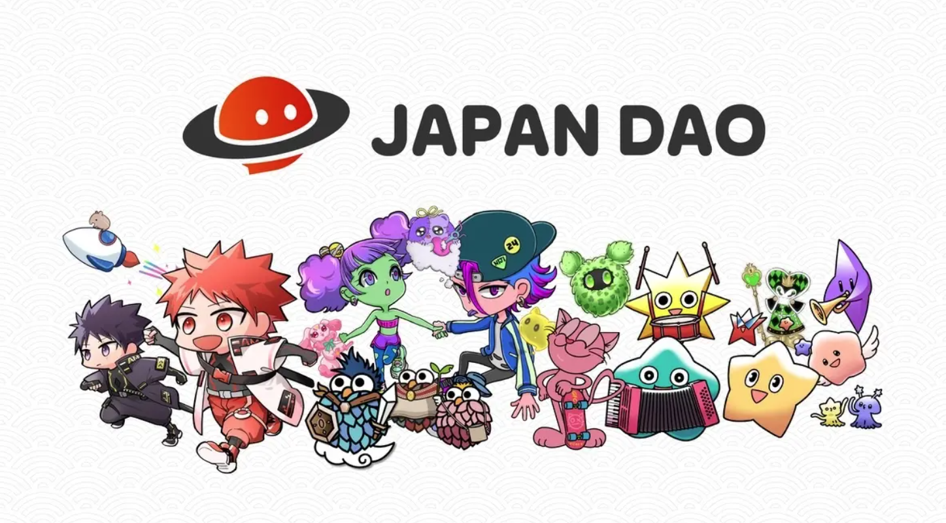
bản tóm tắt
Nhật Bản Dao hợp nhất công nghệ blockchain và nội dung số và theo đuổi sản xuất nhân vật mới. Sử dụng các nhân vật IP và phiếu giảm giá NFT của riêng mình, chúng tôi đang tăng cường phát triển thị trường toàn cầu và hợp tác với cộng đồng.
Ngoài ra, trong tương lai, chúng tôi sẽ bắt đầu hỗ trợ phát triển nhân vật của công ty hợp tác với IP của Anime Pro Dotion. Điều này sẽ cho phép các công ty truyền bá thương hiệu của riêng họ thông qua nội dung kỹ thuật số và studio nhân vật của Nhật Bản Dao sẽ thu hút nhiều người hâm mộ hơn.
Hãy chú ý đến Nhật Bản DAO, nơi sẽ tiếp tục phát triển với người hâm mộ và người sáng tạo thông qua các dự án sáng tạo.
Nếu bạn quan tâm đến Nhật Bản DAO, vui lòng theo dõi và trượt tuyết cho "Tạp chí Nhật Bản DAO".
Tài khoản chính thức x: https: //twitter.com/japannftmuseum
Discord chính thức: https://discord.com/invite/japandao
Instagram chính thức: https: //www.instagram.com/japannftmuseum/

